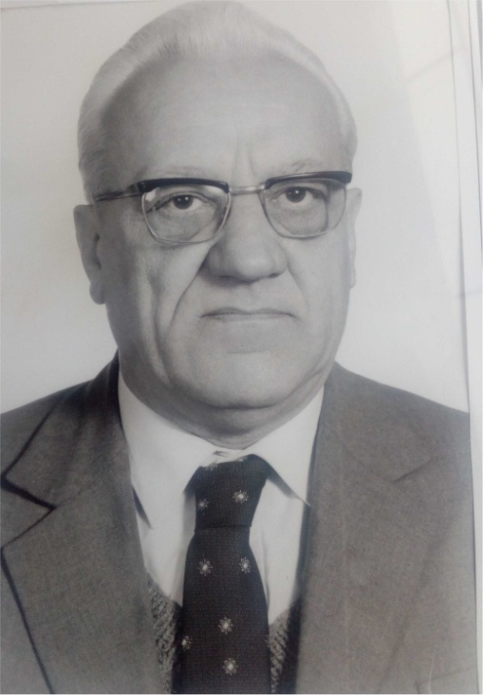
Nagy János Lajos (Debrecen 1921 július 22- Debrecen 1995 május 22) mat-fiz szakos tanár, fizikai tudományok kandidátusa. Munkahely: 1944-1970 KLTE Kísérleti Fizikai Intézet, legmagasabb beosztása igazgató helyettes, és az MTA Atomkiban is dolgozott félállásban annak megalakulásától kezdve. 1970-ben meghívták a Debreceni Agráregyetem Mat-Fiz tanszékének élére, és annak tanszékvezető egyetemi tanára volt (1970-1990), de nyugdíjazása után is, egészen 1995 január 30.-ig bejárt dolgozni, amikor hazafele az egyetemről egy nagy sebességgel közlekedő autó a zebrán elütötte. A baleset után még négy hónapot élt a kórházban ahol hét műtétet hajtottak végre ez idő alatt.
Tudományos tevékenysége: kísérleti magfizika (alfa neutron magátalakulás), nukleáris elektronika, első hazai neuron számláló kifejlesztése, elektronikus műszerek (GM számlálók), gyorsító ionforrás fejlesztése, kidolgozása, biofizika és agrárfizikai témák kutatása és alkalmazása a mezőgazdaságban, ultrahang és elektromos terek, radioaktív izotópok és vákuumtechnika agrárfizikai alkalmazásának kutatása. A negyvenes években az általa kifejlesztett GM-számlálókkal kutattak urán előfordulása után a mecseki bányákban. A mellékelt fotón Kádár Ferenc technikus, Földváry Aladár geológus, akinek a feltételezése volt, hogy a Mecsekben uránérc található, Szalay Sándor professzor, aki a minták feldolgozását irányította és Nagy János, akinek a GM számlálójával keresték radioaktív mintákat a mecseki szénbányákban. A csoport igazolta az uránérc előfordulását a Mecsekben.

Publikációi az ATOMKI szerverén.
http://w3.atomki.hu/p2/authors/aut00077.htm
Fejezetek a magyar fizika elmúlt 100 esztendejéből, (1891-1991); Eötvös Lóránd Fizikai Társulat 1992 a könyvnek a debreceni fizikáról írt fejezetében több helyen említi.

